Hétfő – május 11. | Kedd –május 12. | Szerda – május 13. | Csütörtök – május 14. | Péntek – május 15.
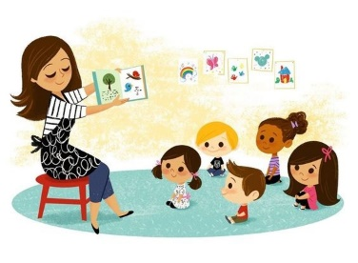 |  | 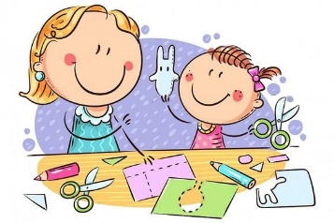
Külső világ tevékeny megismerése  VADON ÉLŐ ÁLLATOK | Ének, zene, énekes játék, gyermektánc | Rajzolás, festés, mintázás, kézimunka | Verselés, mesélés | Mozgás
Beszélgetés a vadon élő állatokról.  Hol élnek?  Mi a különbség a vadon és a ház körül élő állatok között?  Képes könyvek nézegetése, a felismert állatok megnevezése, jellemző jegyeik felsorolása, hangjuk utánzása. | Mondóka a zsiráfról, dal a mókusról. Az állatok karneválját is meghallgathatják és a végén még a tücsök is megházasodik | béka készítése WC papír gurigából  zebra készítése papírtányérból  oroszlán barkácsolás | A mesékben és versekben annyi állat kap szerepet, hogy még egy állatkertet is megtölthetnénk velük. | Mozgás a küldött videó segítségével.

